Краткая аналитическая справка о результатах мониторинга
материально-технической и учебно-методической базы
МБОУ лицей с.Долгоруково

Материально-техническая база МБОУ лицей с.Долгоруково и его филиалов соответствует необходимым требованиям для осуществления образовательной деятельности, санитарным нормам, правилам пожарной безопасности.
Лицей располагает необходимыми помещениями, обеспечивающими возможность безопасной и комфортной организации всех видов учебной и внеурочной деятельности для всех участников образовательных отношений.
Учебные кабинеты оснащены школьной ростовой мебелью, современным мультимедийным и лабораторным оборудованием.
В соответствии с требованиями оборудованы спортивные залы, тренажёрный зал, спортивный городок на улице, спортивная площадка с кортовым покрытием. Спортивные залы лицея оснащены оборудованием, позволяющим проводить уроки физической культуры в соответствии с учебным планом.
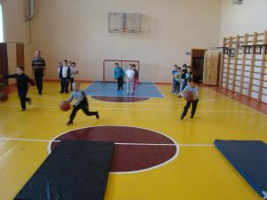
Для обеспечения реализации мероприятий, направленных на подготовку обучающихся к выполнению нормативов испытаний (тестов) комплекса ГТО:
- проведен мониторинг материально-технической базы лицея
для реализации проекта;
- проведена реконструкция стадионов, спортивных залов лицея и его филиалов в соответствии с требованиями проведения испытаний, входящих во ВФСК;
- соответствие спортивного инвентаря и спортивных снарядов требованиям и нормам проведения испытаний, входящих во ВФСК.

На территории лицея установлена площадка для сдачи норм ГТО.
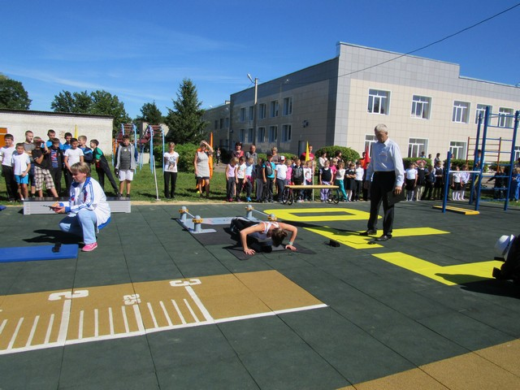
На заседании ШМО учителей физической культуры, а затем на едином методическом дне классными руководителями изучены методические рекомендаций по организации и проведения испытаний, водящих во ВФСК. Разработаны брошюры, буклеты и другой информационный материал для педагогов, родителей и учеников.

